**KARYA TULIS ILMIAH**

**STUDI LITERATUR PERBANDINGAN EFEKTIVITAS ANTIBAKTERI EKSTRAK LENGKUAS MERAH**

***(Alpinia purpurata K.Schum)* DENGAN**

**BERBAGAI PELARUT TERHADAP**

**BAKTERI *ESCHERICHIA COLI***



**YUSRIL MUHAMMAD HASIBUAN**

**P07539018120**

**POLITEKNIK KESEHATAN KEMENKES MEDAN**

**JURUSAN FARMASI**

**2021**

**KARYA TULIS ILMIAH**

**STUDI LITERATUR PERBANDINGAN EFEKTIVITAS ANTIBAKTERI EKSTRAK LENGKUAS MERAH**

***(Alpinia purpurata K.Schum)* DENGAN**

**BERBAGAI PELARUT TERHADAP**

**BAKTERI *ESCHERICHIA COLI***

Sebagai Syarat Menyelesaikan Pendidikan Program Studi

Dploma III Farmasi



**YUSRIL MUHAMMAD HASIBUAN**

**P07539018120**

**POLITEKNIK KESEHATAN KEMENKES MEDAN**

**JURUSAN FARMASI**

**2021**

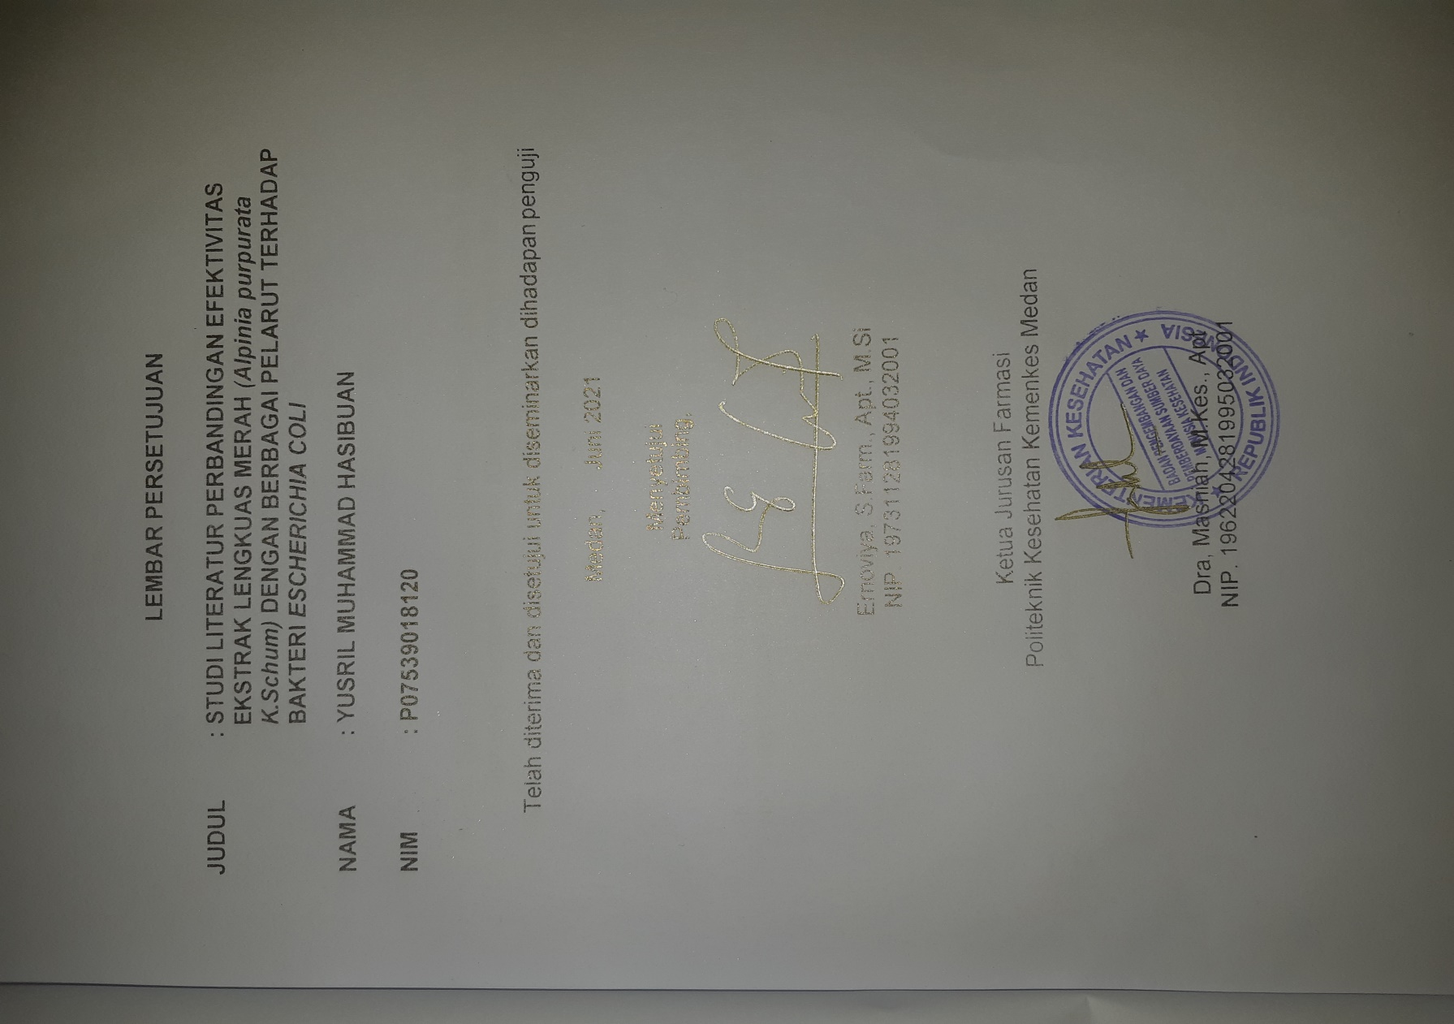

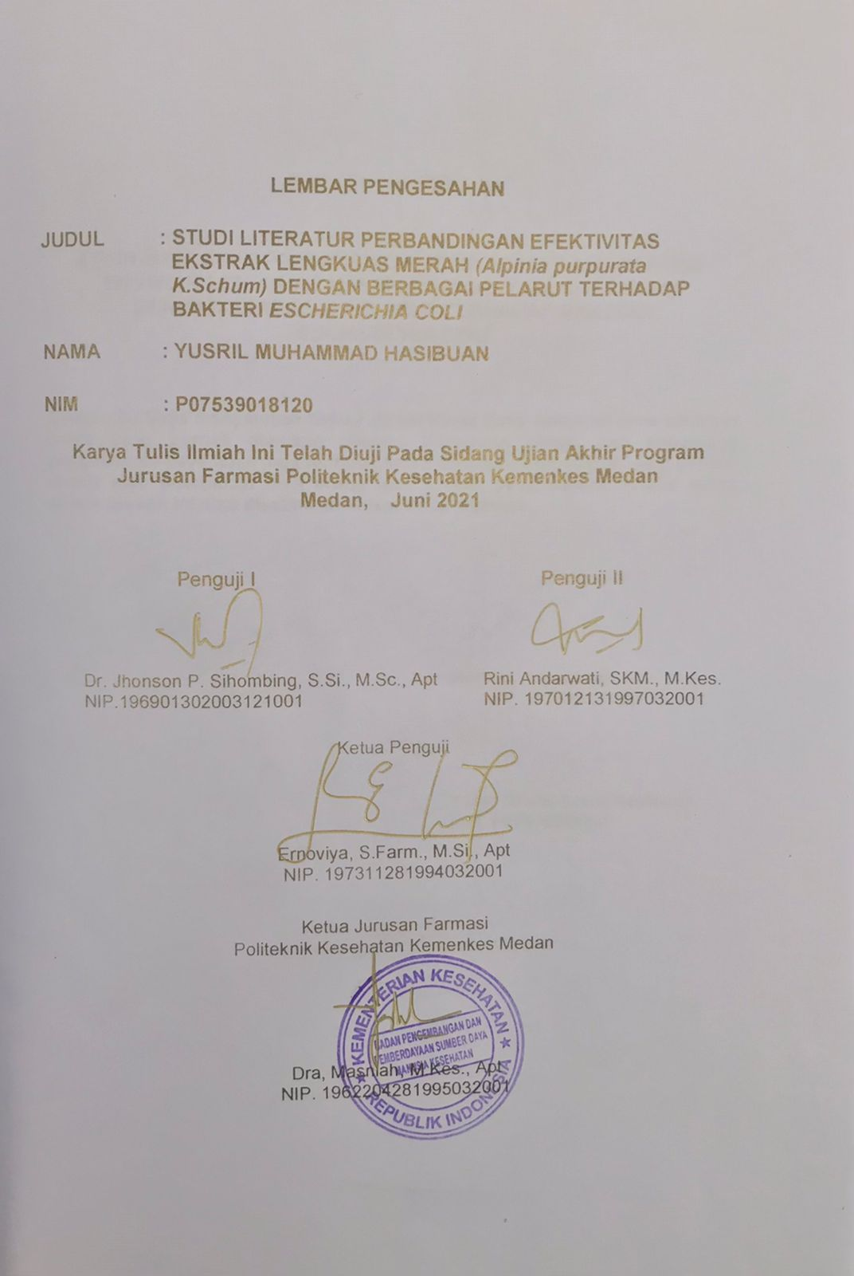**SURAT PERNYATAAN**

**STUDI LITERATUR PERBANDINGAN EFEKTIVITAS ANTIBAKTERI EKSTRAK LENGKUAS MERAH *(Alpinia purpurata K.Schum)***

**DENGAN BERBAGAI PELARUTTERHADAP BAKTERI**

***ESCHERICHIA COLI***

**Dengan ini Saya menyatakan bahwa dalam Karya Tulis Ilmiah ini tidak terdapat karya yang pernah diajukan disuatu perguruan tinggi, dan sepanjang pengetahuan saya tidak juga terdapat karya atau atau sependapat yang pernah ditulis atau diterbitkan oleh orang lain, kecuali yang secara tertulis diacu dalam naskah ini atau disebutkan dalam daftar pustaka.**

**Medan, Juni 2021**

**Yusril ‘Muhammad Hasibuan**

**NIM. P07539018120**

**POLITEKNIK KESEHATAN MEDAN**

**JURUSAN FARMASI**

**KTI, Juni 2020**

**YUSRIL MUHAMMAD HASIBUAN**

**STUDI LITERATUR PERBANDINGAN EFEKTIVITAS ANTIBAKTERI EKSTRAK LENGKUAS MERAH *(Alpinia purpurata K.Schum)* DENGAN BERBAGAI PELARUT TERHADAP BAKTERI *ESCHERICHIA COLI***

ix+35 halaman+ 1 tabel+3 gambar+ 5 lampiran

**ABSTRAK**

Lengkuas Merah (*Alpinia purpurata K. Schum)* merupakan tanaman yang sering digunakan masyarakat sebagai obat tradisional. Lengkuas merah mengandung senyawa golongan alkaloid, flavonoid, saponin dan tannin. Kandungan senyawa flavonoid dalam lengkuas merah berfungsi sebagai antibakteri.

Penelitian ini bertujuan untuk mengetahui pelarut yang lebih efektif mengekstrak lengkuas merah dalam menghambat bakteri *Escherichia coli* menggunakan metode sokletasi dengan pelarut etanol dan metanol dengan uji efektivitas antibakteri dengan metode *disc diffusion*.

Penelitian ini menggunakan studi literatur yaitu serangkaian kegiatan yang berkenaan dengan metode pengumpulan data pustaka, membaca dan mencatat, kualitatif yang dianalisis secara deskriptif.

Hasilnya, diameter zona hambat terbesar ekstrak lengkuas merah pada uji efektivitas antibakteri terhadap bakteri *Escherichia coli* pada 2 literatur adalah, pada Literatur I ekstrak lengkuas merah menggunakan pelarut etanol mendapatkan diameter zona hambat sebesar 11,4, sedangkan pada Literatur II menggunakan pelarut metanol memiliki diameter zona hambat sebesar 20 mm.

Kesimpulan Pelarut Metanol lebih efektif digunakan pada ekstrasi lengkuas merah berdasarkan diameter zona hambat pada ujifektivitas terhadap bakteri *Escherichia coli*.

Kata kunci : Ekstrak Lengkuas Merah, *Eschericia coli*, Antibakteri

Referensi : 59 (1979-2020)

**MEDAN HEALTH POLYTECHNICS OF MINISTRY OF HEALTH**

**PHARMACY DEPARTMENT**

**SCIENTIFIC PAPER**, JUNE 2020

**YUSRIL MUHAMMAD HASIBUAN**

**LITERATURE STUDY ON THE COMPARISON OF THE ANTIBACTERIAL EFFECTIVENESS OF RED GALANGAL (Alpinia purpurata K.Schum) EXTRACT WITH VARIOUS SOLVENTS AGAINST ESCHERICHIA COLI BACTERIA**

ix+35pages+ 1 table+3 pictures+ 4 attachments

**ABSTRACT**

Red galangal (Alpinia purpurata K. Schum) is a type of plant that is often used by people as traditional medicine. Red galangal contains alkaloids, flavonoids, saponins and tannins and these flavonoid compounds function as antibacterial.

This study aims to determine which solvent is more effective for extracting red galangal to inhibit Escherichia coli bacteria by using the soxhletation method with ethanol and methanol solvents with antibacterial effectiveness test using the disc diffusion method.

This research was carried out in the form of a literature study, a series of activities related to library data collection, reading and recording, analyzed qualitatively and descriptively.

The following are the results obtained: in Literature I, red galangal extract was dissolved in ethanol and produced an inhibition zone diameter of 11.4, while in Literature II, red galangal extract was dissolved in methanol and produced an inhibition zone diameter of 20 mm. Therefor, the largest diameter of the inhibition zone produced by red galangal extract, according to the antibacterial effectiveness test against Escherichia coli bacteria, was found in literature II.

This study concluded that methanol solvent was more effective in extracting red galangal based on the diameter of the inhibition zone produced against Escherichia coli bacteria.

Keywords : Red Galangal Extract, Eschericia coli, Antibacterial

Reference : 62 (1979-2020)

.**KATA PENGANTAR**

Puji dan syukur penulis ucapkan kepada Tuhan Yang Maha Esa atas berkat dan Rahmat-Nya penulis dapat menyelesaikan Karya Tulis Ilmiah yang berjudul “**Studi Literatur Perbandingan Efektivitas Antibakteri Ekstrak Lengkuas Merah *(Alpinia purpurata K.Schum)* Dengan Berbagai Pelarut Terhadap Bakteri *Escherichia coli.*** Karya Tulis Ilmiah ini disusun untuk memenuhi persyaratan dalam menyelesaikan Pendidikan Program Diploma III Jurusan Farmasi Poltekkes Kemenkes Medan, pada penyelesaiannya penulis mendapatkan banyak bimbingan, saran, bantuan, serta doa dari berbagai pihak. Oleh karena itu, pada kesempatan ini penulis ingin menyampaikan rasa hormat dan rasa terimakasih kepada :

1. Ibu Dra. Ida Nurhayati, M.Kes, selaku Direktur Politeknik Kesehatan Kemenkes Medan.
2. Ibu Dra. Masniah, M.kes. Apt., selaku Ketua Jurusan Farmasi Politeknik Kesehatan Kemenkes Medan.
3. Ibu Nurul Hidayah, M.Si, Apt selaku dosen Pembimbing Akademik Jurusan Farmasi Poltekkes Kemenkes Medan.
4. Ibu Ernoviya, S.Farm., Apt., M.Si selaku Ketua Penguji dan Pembimbing saya selama melakukan penulisan Karya Tulis Ilmiah.
5. Bapak Dr. Jhonson P. Sihombing, S.Si., M.Sc., Apt selaku Penguji I dan Ibu Rini Andarwati, SKM., M.Kes selaku penguji II Karya Tulis Ilmiah saya yang telah menguji dan memberikan masukan kepada penulis.
6. Seluruh dosen dan Staff Jurusan Farmasi Poltekkes Kemenkes Medan.
7. Teristimewah kepada kedua orang tua penulis yang sangat luar biasa, yang telah mendoakan penulis serta mendukung baik dari sisi materi maupun semangat sehingga penulis dapat menyelesaikan Karya Tulis Ilmiah ini.
8. Last but not least, I wanna thank me. I wanna thank me for believing in me. I wanna thank me for doing all this hard work. I wanna thank me for having no days off. I wanna thank me for never quitting.

Penulis meyadari bahwa Karya Tulis Ilmiah ini masih terdapat kekurangan dan jauh dari kata sempurna. Oleh karena itu, penulis menerima segala saran dan kritik yang bersifat membangun dari setiap pembaca demi penyempurnaan Karya Tulis Ilmiah ini.

Semoga Tuhan Yang Maha Esa senantiasa melimpahkan rahmat-Nya dan penulis berharap kiranya Karya Tulis Ilmiah ini bermanfaat bagi kita semua.

Medan, Juni 2020

Penulis

Yusril Muhammad Hasibuan

P07539018120

**DAFTAR ISI**

**LEMBAR PERSETUJUAN**

**LEMBAR PENGESAHAN**

**SURAT PERNYATAAN**

**ABSTRAK i**

**KATA PENGANTAR iii**

**DAFTAR ISI v**

**DAFTAR TABEL vii**

**DAFTAR GAMBAR viii**

**DAFTAR LAMPIRAN ix**

**BAB I PENDAHULUAN 1**

1.1 Latar Belakang 1

1.2 Rumusan Masalah 2

1.3 Batasan Masalah 2

1.4 Tujuan Penelitian 3

1.5 Manfaat Penelitian 3

**BAB II Tinjauan Pustaka 4**

2.1 Lengkuas Merah 4

2.1.1 Defenisi Lengkuas Merah 4

2.1.2 Klasifikasi Lengkuas Merah 4

2.1.3 Morfologi Lengkuas Merah 5

2.1.4 Kandungan Kimia Tanaman 5

2.1.5 Khasiat Dan Kegunaan 6

2.1.6 Minyak Atsiri 6

2.1.7 Flavonoid 7

2.1.8 Tanin 7

2.2 Ekstraksi 8

2.3 Sokletasi 11

2.4 Pelarut11

2.4.1 Metanol 12

2.4.2 Etanol 12

2.5 Bakteri 13

2.5.1 Defenisi Bakteri 13

2.5.2 Klasifikasi Bakteri 14

2.5.3 Struktur Bakteri 14

2.6 Bakteri *Eschericia coli* 17

2.7 Anti Bakteri 18

2.8 Uji Efektivitas Antibakteri 18

**BAB III METODE PENELITIAN 21**

3.1 Desain Peneleitian 21

3.2 Metode Penelitian 21

3.3 Lokasi Dan Waktu 21

3.3.1 Lokasi Penenlitian 21

3.3.2 Waktu Penelitian 21

3.4 Obejk Penelitian 21

3.5 Prosedur Penelitian 22

**BAB IV HASIL DAN PEMBAHASAN 23**

4.1 Hasil 23

4.2 Pembahasan 24

**BAB V KESIMPULAN DAN SARAN 26**

5.1 Kesimpulan 26

5.2 Saran 26

**DAFTAR PUSTAKA 27**

**Lampiran 32**

**DAFTAR TABEL**

**Tabel 1** Hasil Uji Efektivitas 24

**DAFTAR GAMBAR**

**Gambar 1** Lengkuas Merah 4

**Gambar 2** Kerangka Dasar Flavonoid 7

**Gambar 3** Bakteri Escherichia coli 17

**DAFTAR LAMPIRAN**

Lampiran 1 Literatur I 32

Lampiran 2 Literatur II 33

Lampiran 3 Persetujuan KEPK 34

Lampiran 4 Kartu Laporan Pertemuan Bimbingan KTI 35

**BAB I**

**PENDAHULUAN**

* 1. **Latar Belakang**

Di Indonesia terdapat berbagai jenis tumbuhan obat, lebih dari 20.000 jenis tumbuhan obat tersebar di seluruh Negara ini. 1000 jenis tanaman telah terdata dan baru sekitar 300 tanaman yang sudah dimanfaatkan untuk pengobatan secara tradisional. Penggunaan tanaman sebagai bahan obat tradisional memerlukan penelitian ilmiah untuk mengetahui khasiatnya dan digunakan sebagai sumber senyawa untuk sintesis senyawa obat baru (Akram., 2013). Salah satu tumbuhan yang dimanfaatkan sebagai pengobatan tradisional adalah Lengkuas Merah (*Alpinia purpurata K.Schum*).

*Alpinia purpurata K. Schum* merupakan tanaman yang sering digunakan masyarakat sebagai obat tradisional (Rezki., 2016). *Alpinia purpurata K. Schum* mengandung senyawa golongan alkaloid, flavonoid, saponin dan tannin (Yuharmen, *et al*.,2002). Kandungan senyawa flavonoid dalam *Alpinia purpurata K. Schum* berfungsi sebagai antibakteri dengan cara membentuk senyawa komplek terhadap protein *ekstraseluler* yang mengganggu integritas membrane sel bakteri. Secara farmakologi senyawa flavonoid juga berfungsi sebagai zat antiinflamasi, antioksidan, analgesik dan antibakteri (Rialita *et al*., 2015). Senyawa lain yang terkandung di dalam lengkuas yaitu senyawa fenol, flavonoid dan minyak atsiri (Melinda *et al*., 2019). Senyawa flavonoid yang bersifat semi polar, sehingga dapat diisolasi oleh pelarut semi polar. Salah satu pelarut yang bersifat semi polar adalah etanol, yang merupakan pelarut universal (Afra., 2020). *Alpinia purpurata K. Schum* dapat digunakan untuk mengobati diare, gangguan perut, masuk angina, penyakit kulit, radang telinga, bronchitis dan pereda kejang (Rezki., 2016).

Penyakit diare merupakan infeksi pada perut dan usus yang dibebkan oleh banyak faktor, salah satunya disebabkan oleh bakteri *Escherichia Coli*. Bakteri tersebut masuk ke dalam mukosa dan memperbanyak diri, menghasilkan toksin yang selanjutnya diserap oleh darah dan menimbulkan gejala yang hebat seperti demam tinggi, kejang, mencret berdarah dan berlendir. Diare yang

disebabkan oleh *Escherichia Coli* merupakan pathogen enteric yang dapat menyebabkan dehidrasi dengan berbagai mekanisme tergantung jenis patotipenya. Jumlah koloninya dalam usus sangat mempengaruhi beratnya gejala diare. Beberapa jenis *Escherichia Coli* patogen penyebab infeksi saluran pencernaan antara lain Enterotoxigenic *E.coli* (ETEC), Enteropathogenic *E.coli* (EPEC), Enteroaggreggative *E.coli* (EAEC), Enteroinvasive *E.coli* (EIEC), Enterohaemorrhaagic *E.coli* (EHEC). Jenis-jenis tersebut menginfeksi saluran pencernaan dengan mekanisme yang spesifik (Brooks *et al.,* 2013).

*Escherichia coli* menjadi penyebab utama pada kasus diare, masuk ke dalam mukosa dan memperbanyak diri, menghasilkan toksin yang selanjutnya diserap oleh darah dan menimbulkan gejala yang hebat seperti demam tinggi, kejang, diare disertai pendarahan dan berlendir. Pengobatan terhadap penyakit infeksi yang disebabkan oleh bakteri dilakukan dengan pemberian antibiotik dan bahan kimia. Namun, penggunaan antibiotik secara terus-menerus dapat menyebabkan organisme patogen menjadi resisten, sehingga penggunaan antimikroba menjadi tidak efektif. Salah satu *alternative* yang dapat digunakan adalah mengganti penggunaan antibiotik dengan bahan alami seperti tanaman obat yang dapat dijadikan sebagai antibakteri (Rezki, 2016). Berdasarkan uraian tersebut peneliti ingin membandingkan pelarut manakah yang paling efektif dalam metode Maserasi untuk menghambat pertumbuhan *Eschericia coli* dengan acuan literatur.

* 1. **Rumusan Masalah**

Manakah pelarut yang lebih efektif digunakan dalam ekstraksi lengkuas merah (*(Alpinia purpurata K.Schum)* untuk menghambat pertumbuhan bakteri *Eschericia coli*

**1.3 Batasan Masalah**

Karya tulis ilmiah ini membatasi pada perbandingan efektivitas antibakteri ekstrak eengkuas merah dengan beberapa pelarut terhadap bakteri *Escherichia coli* yaitu pelarut etanol dan metanol.

**1.4 Tujuan Penelitian**

Untuk mengetahui pelarut yang lebih efektif digunakan pada ekstraksi lengkuas merah dalam menghambat pertumbuhan *Eschericia coli*.

**1.5 Manfaat Penelitian**

Adapun manfaat dari penelitian ini adalah:

1. Menambah wawasan dan pengetahuan serta inovasi bagi peneliti tentang ekstrak lengkuas merah.
2. Menjadi referensi bagi institusi dan mahasiswa lain yang meneliti hal yang sama atau melakukan penelitian lanjutan untuk ekstrak lengkuas merah.

**BAB II**

**TINJAUAN PUSTAKA**

**2.1 Lengkuas Merah**

**2.1.1 Defenisi Lengkuas Merah**

Lengkuas atau laos adalah rempah-rempah populer dalam tradisi boga dan pengobatan tradisional Indonesia maupun Asia Tenggara lainnya. Bagian yang dimanfaatkan adalah rimpangnya yang beraroma khas. Masyarakat menggunakan lengkuas sebagai pewangi dan penambah cita rasa masakan. Selain itu, rimpang mudanya banyak dimanfaatkan sebagai sayuran dan lalapan. Dalama bidang pengobatan, lengkuas digunakan sebagai antiseptic, pencegah kanker, antialergi, antijamur, dan antioksidan. Selain itu, digunakan sebagai obat panu, pelancar haid, diuretic, memperkuat lambung, meningkatkan nafsu makan, dan sebagi penyegar (Adji,2004).

Untuk tumbuh lengkuas menyukai tanah gembur, sinar matahari banyak, sedikit lembab tetapi tidak tergenang air. Konidisi tanah yang disukai berupa tanah liat berpasir, banyak mengandung humus. Dapat tumbuh di dataran rendah hingga ketinggian 1.200 meter di permukaan laut. Untuk mengembangbiakkan tanaman ini dapat dilakukan dengan potongan rimpang yang sudah memiliki mata tunas. Selain itu dapat pula dengan memisahkan sebagian rumpun anakan (Midun, 2012).

* + 1. **Klasifikasi Lengkuas Merah**

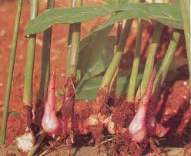

**Gambar 2.1.2 Lengkuas Merah** (*sumber: Wordpress.com*)

Kingdom : Plante

Division : *Spermatophyta*

Subdivision : *Angiospermae*

Class : *Monocotyledoneae*

Order : *Zingiberales*

Family : *Zingiberaceae*

Genus : *Alpinia*

Species : *Alpinia purpurata K.Schum)* (Wagner *et al*., 1990)

**2.1.3 Morfologi Lengkuas Merah**

Morfologi lengkuas merah secara umum terdiri atas struktur rimpang, batang, daun, bunga, buah dan biji. Batang lengkuas merah merupakan batang semu, tegak, massif, terdiri dari pelepah daun hijau kemerahan dengan tinggi 1-2 m. Akarnya berbentuk rimpang dengan daging akar berwarna merah dengan bau menyengat. Daun tunggal, duduk dalam roset akar, lanset, ujung runcing, pangkal tumpul dengan panjang 30-90 cm dan lebar 5-15 cm, pertulangan menyirip berwarna hijau. Bunga majemuk, berkelamin dua, di ujung batang berberkelopak hijau, mahkota merah. Buah berbentuk kotak, bulat dengen warna hijau dan biji bulat berwarna hitam (Adji., 2004)

**2.1.4 Kandungan Kimia Tanaman**

Rimpang lengkuas mengandung karbohidrat, lemak, sedikit protein, mineral, komponen minyat atsiri, dan berbagai komponen lain yang susunannya belum diketahui. Rimpang lengkuas segar mengandung air sebesar 75%, dalam bentuk kering mengandung 22.44% karbohidrat, 3.07% protein, dan sekitar 0.07 % senyawa kamferid. Kandungan minyak atsiri lengkuas yang berwarna kuning kehijauan dalam rimpang lengkuas ± 1 %, dengan komponen utamanya metilsinamat 48%, sineol 20-30 %, 1 % kamper, dan sisanya d-pinen,galangin, dan eugenol penyebab rasa pedas pada lengkuas. Selain itu, lengkuas juga mengandung resin yang disebut galangol, amilum, kuersetin, kadinen, sesquiterpen, heksahidrokadalen hidrat, Kristal kuning yang disebut kamferid, dan beberapa senyawa flavonoid, seperti flavonol, komponen flavonolyang banyak tersebar pada tanaman misalnya lengkuas adalah galangin, kaemferol, kuersetin, dan mirisetin. (Midun., 2012).

**2.1.5 Khasiat Dan Kegunaan**

Dipergunakan sebagai obat penyakit perut, kudis, panu, radang telinga, *bronchitis*, pereda kejang, bau mulut, dan penyakit karies gigi (Gomashe., 2014)

**2.1.6 Minyak Atsiri**

Minyak atsiri merupakan minyak dari tanaman yang komponennya secara umum mudah menguap sehingga banyak yang menyebut minyak terbang. Minyak atsiri disebut juga etherial oil atau minyak eteris karena bersifat seperti eter. Dalam bahasa internasional biasa disebut essential oil (minyak essesn) karena bersifat khas sebagai pemberi aroma/bau (essen). Dalam keadaan segar dan murni minyak atsiri umumnya tidak berwarna, namun pada penyimpanan yang lama warnanya berubah menjadi lebih gelap (Ketaren, 1985)

Pengertian lain yang ditulis pada *encyclopedia of chemical technologi* menyebutkan bahwa minyak atsiri merupakan suatu senyawa yang sebagian besar berwujud cairan yang mana bisa didapat dari bagian tumbuhan, seperti akar, batang, daun, biji, kulit, buah, maupun dari bunga dengan cara penyulingan. Selain dengan penyulingan, ada beberapa metode untuk mendapatkan minyak atsiri seperti ekstraksi, dengan cara dipres, dan secara enzimatik (Hardjono., 2004).

**2.1.7 Flavonoid**

Flavonoid merupakan kelompok senyawa fenolik terbesar yang ditemukan di alam dan berasa dari tumbuhan tingkat tinggi. Flavonoid mempunyai kerangka besar dengan 15 atom karbon, dimana dua incin benzene (C6) terikat pada satu rantai propan (C3) sehingga membentuk suatu susunan (C6-C3-C6) dengan struktur 1,3-diarilpropan. Senyawa-senyawa flavonoid terdiri dari beberapa jenis bergantung pada tingkat oksidasi rantai propan dari system 1,3-diarilpropan (Achmad, 1985).

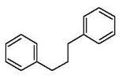

**Gambar 2.1.7 Kerangka dasar flavonoid**

Kerangka dasar karbon pada flavonoid merupakan kombinasi antara jalur sikhimat dan jalur asetat-maloat yang merupakan dua jalur utama biosintesis cincin aromatic. Cincin A dari struktur flavonoid berasal dari jalur poliketida (jalur asetat maloat), yaitu kondesasi tiga unit asetat atau malonat, sedangkan cincin B dan tiga atom karbbon dari rantai propan berasal dari jalur fenil propanoid (jalur sikhimat) (Achmad, 1985). Flavonoid berperan sebagai antioksidan dengan cara mendonasikan atom hydrogennya atau melihat kemampuannya mengkelat logam, berada dalam bentuk glukosida (mengandung rantai samping glukosa) atau dalam bentuk bebas yang disebut aglikon (Baud *et.al,* 2014)

**2.1.8 Tanin**

Tanin adalah suatu senyawa polifenol yang berasal dari tumbuhan, berasa pahit dan kelat, yang bereaksi dan mengumpulkan protein, atau berbagai senyawa organic lainnya termasuk asam amino dan alkaloid. Secara struktural tannin adalah suatu senyawa fenol yang memiliki berat molekul besar yang terdiri dari gugus hidroksi dan beberapa gugus yang bersangkutan seperti karboksil untuk membentuk kompleks kuat yang efektif dengan protein dan beberapa makromolekul (Deavile *et.al* 2010).

Tannin mempunyai kemampuan mengendapkan protein, karena tannin mengandung sejumlah kelompok ikatan fungsional yang kuat dengan molekul protein yang selanjutnya akan menghasilkan ikatan silang yang besar dan komplek yaitu protein tannin.

**2.2 Ekstraksi**

Ekstraksi merupakan proses pemisahan bahan dari campurannya dengan menggunakan pelarut yang sesuai. Proses ekstraksi dihentikan ketika tercapai keseimbangan antara konsentrasi senyawa dalam pelarut dengan konsentrasi dalam sel tanaman. Setelah proses ekstraksi, pelarut dipisahkan dari sampel dengan penyaringan. Ekstrak awal sulit dipisahkan melalui tekhnik pemisahan tunggal untuk mengisolasi senyawa tunggal. Oleh karena itu, ekstrak awal perlu dipisahkan ke dalam fraksi yang memiliki polaritas dan ukuran molekul yang sama (Mukhriani, 2014).

Ekstraksi salah satu tenknik pemisahan kimia untuk memisahkan atau menarik satu atau lebih komponen atau senyawa-senyawa dari suatu sampel dengan menggunakan pelarut tertentu yang sesuai. Pada ekstraksi ini prinsip pemisahan didasarkan pada kemampuan atau daya larut analit dalam pelarut tertentu. Dengan demikian pelarut yang digunakan harus mampu menarik komponen analit dari sampel secara maksimal (Leba.,2017).

Tujuan ekstraksi adalah untuk menarik dan memisahkan senyawa yang mempunyai kelarutan berbeda-beda dalam berbagai pelarut komponen kimia yang terapat dalam bahan alam baik dari tumbuhan, hewan, dan biota laut dengan menggunakan pelarut organik tertentu (Dirjen POM, 2000). Proses terekstraksinya zat aktif dalam tanaman adalah pelarut organik akan menembus dinding sel dan masuk ke dalam rongga sel yang mengandung zat aktif, zat aktif akan terlarut sehingga terjadi perbedaan konsentrasi antara larutan zat aktif didalam sel dan pelarut organik diluar sel. Maka larutan terpekat akan berdifusi keluar sel, dan proses ini akan berulang terus sampai terjadi keseimbangan antara konsentrasi zat aktif di dalam dan diluar sel (Akram, 2013).

Menurut Farmakope Indonesia Edisi IV, ekstrak adalah sediaan pekat yang diperoleh dengan mengestrak zat aktif dari simplisia hewani menggunakan pelarut yang sesuai, kemudian semua atau hampir semua pelarut diuapkan dan massa atau serbuk yang tersisa diperlakukan sedemikian hingga memenuhi baku yang ditetapkan.

Menurut Farmakope Indonesia Edisi III, ekstrak adalah sediaan kering, atau cair dibuat dengan menyari simplisia nabati atau hewani menurut cara yang cocok, di luar pengaruh cahaya matahari langsung.

Ekstrak biasanya disimpan dalam wadah yang berisi zat pengering misalnya kapur tohor. (Anonim, 1997). Dikutif dari Farmakope Nederland ekstrak juga harus disimpan terlindungi dari pengaruh cahaya dan apabila mengandung bahan mudah menguap harus disimpan dalam botol yang disumbat rapat.

Secara umum proses dibedakan dengan dua metode/cara yaitu cara panas dan cara dingin. Ekstraksi metode panas contohnya infundasi, sokletasi, digesti dan refluk. Ekstraksi secara dingin contohnya maserasi dan perkolasi. Pemilihan metode ekstraksi didasarkan atas sifat bahan maupun senyawa kandungan bahan yang akan diisolasi (Mukhraini, 2014).

**2.2.1 Jenis-jenis Ekstrak**

**A. Ekstrak Kering *(siccum)***

Ekstrak kering adalah sediaan padat yang memiliki bentuk serbuk yang di dapatkan dari penguapan oleh pelarut yang digunakan untuk ekstraksi. Substansi ekstrak kering yaitu eksipien (bahan pengisi), stabilizers (penstabil), dan preservative (bahan pengawet). Ekstrak kering harus mudah digerus menjadi serbuk. Standarisasi dari pembuatan ekstrak kering adalah kesesuaian menggunakan bahan inert, atau ekstrak kering dari bagian tumbuhan yang digunakan untuk pengolahan. Menggunakan pelarut disesuaikan dengan jumlah dan monografinya.

Ekstrak Kering dibagi dalam dua bagian, yaitu :

1. Ekstrak kering, yang dibuat dengan suatu cairan etanol dank arena tidak larut sepenuhnya dalam air. Contoh nya adalah ekstraktum Granati, Ektrak Rhei
2. Ekstrak kering yang dibuat dengan air. Contohnya antara lain Ekstraktum Aloes, Ekstraktum Opii, Ekstraktum Ratanhise (Van duin., 1947).

**B. Ekstrak Kental *(Spissum)***

Ekstrak kental atau ekstrak semisolid, adalah sediaan yang memiliki tingkat kekentalan di antara ekstrak kering dan ekstrak cair. Suatu ekstrak kental diartikan ekstrak dengan kadar air antara 20-25 (Van duin., 1947).

Ekstrak kental didapatkan dari penguapan sebagian dari pelarut, air, alkohol, atau campuran hidroalkohol yang digunakan sebagai pelarut dalam ekstraksi. Ekstrak semisolid mengandung antimicrobial atau bahan pengawet lainnya yang sesuai. Ekstrak semisolid terdiri dari bahan yang sama dengan ekstrak kering yang dapat digunakan sebagai obat-obatan atau suplemen, tetapi masing-masing memiliki keuntungan dan kerugian.

**C. Ekstrak Cair *(Liquidum)***

Menurut Farmakope Indonesia Edisi III Ekstrak cair adalah sediaan cair simplisia nabati, yang mengandung etanol sebagai pelarut atau sebagai pengawet atau sebagai pelarut dan pengawet. Jika tidak dinyatakan lain pada masing-masing monografi, tiap ml ekstrak mengandung bahan aktif dari 1 g simplisia yang memenuhi syarat. Ekstrak cair yang cenderung membentuk endapan dapat didiamkan dan disaring atau bagian yang bening dienaptuangkan. Bening yang diperoleh memenuhi persyaratan Farmakope Ekstrak cair dapat dibuat dari ekstrak yang sesuai.

Ekstrak cair dibuat dengan cara perkolasi. Biasanya juga mengikuti proses maserasi proses pembuatan mencakup konsentrasi bagian yang ditambah air selama penyaringan oleh uap atau penyulingan pada temperature dibawah 60°. Contoh ekstrak cair adalah Extractum Chinae liquidun, Ekstractum Hepatis liquidum (Van duin., 1947).

* + 1. **Keuntungan Dan Kerugian Ekstrak**

**Keuntungan**

1. Zat khasiat yang ada disimplisia terdapat dalam bentuk yang mempunyai kadar tinggi.
2. Zat berkhasiat lebih mudah diatur dosisnya.
3. Untuk menstandarisasi kandungannya sehingga menjamin keseragaman mutu, keamanan, dan khasiat produk aktif.
4. Penggunaan ekstrak dibandingkan dengan simplisia asalnya adalah bisa lebih simpel dari seri bobot, pemakaian ekstrak lebih sedikit dibandingkan dengan bobot tumbuhan asal.
5. Dengan adanya teknologi ekstrak ini, biasanya pihak yang diuntungkan diantaranya industri bidang obat tradisional dari segi keseragaman mutu hasil produk jadinya, dan pemerintah dari sisi keamanan dan khasiat produk jadi (Anonim, 2005).

**Kerugian**

Kerugiannya adalah pada pembuatan ekstrak tidak semua zat berkhasiat dapat tersari dalam pelarutnya (Anonim, 2005).

**2.3 Sokletasi**

Sokletasi adalah ekstraksi dengan menggunakan pelarut yang selalu baru dan yang umumnya dilakukan dengan alat khusus sehingga terjadi ekstraksi berkelanjutan dengan jumlah pelarut relatif konstan dengan adanya pendingin balik (DIRJEN BPOM, 2000). Metode ini dilakukan dengan menempatkan serbuk sampel dalam sarung selulosa (dapat digunakan kertas saring) dalam klonsong yang ditempatkan di atas labu dan di bawah kondensor. Pelarut yang sesuai dimasukkan ke dalam labu dan suhu penangas diatur di bawah suhu reflux. Keuntungan dari metode ini adalah proses ektraksi yang kontinyu, sampel terekstraksi oleh pelarut murni hasil kondensasi sehingga tidak membutuhkan banyak pelarut dan tidak memakan banyak waktu. Kerugiannya adalah senyawa yang bersifat termolabil dapat terdegradasi karena ekstrak yang diperoleh terusmenerus berada pada titik didih (Mukhriani, 2014).

**2.4 Pelarut**

Menurut Farmakope Indonesia edisi V (2015) pelarut adalah suatu zat yang melarutkan zat terlarut (cairan, padat atau gas yang berbeda secara kimiawi), menghasilkan suatu larutan, pelarut yang paling umum digunakan dalam kehidupan sehari-hari adalah air. Pelarut lain yang juga umum adalah bahan kimia organik (mengandung karbon) biasanya disebut pelarut organik.

Pelarut dibedakan menjadi dua yaitu pelarut organik dan pelarut anorganik. Pelarut organik merupakan pelarut yang umumnya mengandung atom karbon dalam molekulnya. Dalam pelarut organik, zat terlarut didasarkan pada kemampuan koordinasi dan konstanta dielektriknya. Pelarut organik dapat bersifat polar dan non-polar bergantung pada gugus kepolaran yang dimilikinya. Sedangkan pelarut anorganik adalah pelarut selain air yang tidak memiliki komponen organik di dalamnya. Dalam pelarut anorganik, zat terlarut dihubungkan dengan konsep sistem pelarut yang mampu mengautoionisasi pelarut tersebut. Biasanya pelarut anorganik merupakan pelarut yang bersifat polar sehingga tidak larut dalam pelarut organik dan non-polar (Wikipedia).

**2.4.1 Metanol**

Metanol diperoleh dari distalasi destruktif kayu, merupakan alkohol yang paling sederhana degan rrumus kimia CH3OH, memiliki berat molekul 32,04. Metanol memiliki titik didih 64,5°C, bersifat ringan, mudah menguap, tidak berwarna dan mudah terbakar. Dalam bidang industri metanol digunakan sebagai baha tambahan pada bensin, bahan pemanas ruangan, pelarut industri pada larutan mesin fotocopy, serta bahan makanan untuk bakteri yang memproduksi protein. Dalam rumah tangga paling sering dijumpai dalam bentuk “canned heat” atau cairan pembersih kaca mobil (Felicia, 2013).

**2.4.2 Etanol**

Etanol disebut juga etil alkohol, alkohol murni, alkohol absolut, atau alkohol saja adalah sejenis cairan yang mudah menguap, mudah terbakar, tak berwarnam dan merupakan alkohol yang paling sering digunakan dalam kehidupan sehari-hari. Etanol termasuk ke dalam alkohol rantai tunggal, dengan rumus kimia C2H5OH dan rumus empiris C2H6O, mempunyai berat molekul 46. Berat jenis etanol 0,7856/ml pada suhu 15°C dan 0,8055 pada suhu 20°C, titik didihnya 78°C. Organoleptis etanol adalah tidak berwarna, jernih, mudah menguap dan mudah bergerak, bau khas, rasa panas, mudah larut dalam air, eter dan kloroform. Metode penetapan kadar dengan metode destilasi, prinsipnya adalah memisahkan atau memurnikan. Suatu larutan atau cairan berdasarkan perbedaan titik didih. Kemudian hasil destilasi digunakan untuk menetapkan berat jenis larutan pada suhu 20°C (Anonim, 1995).

Etanol digunakan sebagai pelarut dalam obat, desinfektan, ataupun pelarut senyawa kimia lainnya. Etanol juga sebagai penghambat metabolisme obat, yang dengan obat dan steroid merupakan penghancur enzim. Campuran etanol dengan jumlah dan kadar yang cukup tinggi lebih toksik dari pada obat. Penambahan etanol pada obat sediaan sirup dimaksud untuk membantu melarutkan bahan obat dan menghalangi pembentukan hablur sakarosa. Selain dengan etanol dapat juga ditambahkan gliserol dan sorbitol. Tetapi secara normal etanol tidak ada dalam produk akhir dalam jumlah yang dianggap sebagai pengawet (Ansel.,1989)

**2.5 Bakteri**

**2.5.1 Defenisi Bakteri**

Bakteri berasal dari bahasa latin yaitu *bacterium* (*jamak bacteria*), yang artinya kelompok raksasa dari organisme hidup (Midun, 2012). Bakteri adalah mikroorganisme bersel tunggal yang panjangnya beberapa mikrometer dan memiliki morfologi dari berupa tongkat (basil), kokus sampai bentuk spiral. Bakteri hidup ditanah permukaan bumi, diperairan air panas, air laut, dibawah permukaan tanah da nada yang dapat berkembang pada sampah zat radioaktif. 22 Populasi bakteri dalam 1 gram tanah mencapai 40 juta sel bakteri dan pada 1 ml air jernih dapat mengandung satu juta sel bakteri. Keberdaan bakteri sangat penting bagi kehidupan mulai dari pembentukan zat atau substansi seperti peran dalam fiksasi dan siklus nutrisi sampai penguraian serta dekomposisi atau pembusukan dan penghancurannya. Hidupnya berinteraksi dengan lingkungan dan mahluk hidup lainnya dapan bersifar simbiosis mutualistik dapat juga bersifat parasitik sebagai patogen (Subandi, 2010).

Bakteri merupakan sel prokariotik yang khas, uniseluler, dan tidak mengandung struktur yang membatasi membran di dalam sitoplasmanya. Reproduksi terutama dengan pembelahan biner sederhana, yaitu suatu proses aseksual. Morfologi bakteri terdiri dari tiga bentuk, yaitu sferis (kokus), batang (basil), dan spiral. Ukuran bakteri bervariasi, tetapi pada umumnya berdiameter sekitar 0,5-1,0 μm dan panjang 1,5-2,5 μm (Pelczar dan Chan, 2008).

Bakteri sangatlah kecil (mikroskopik) dan kebanyakan uniseluler (bersel tunggal). Dengan struktur sel yang relatif sederhana tanpa nukleus atau inti sel, sitosekeleton dan organel lain seperti mitokondria dan kloroplas. Bakteri tersebar (berada dimana-mana) di tanah, air dan sebagai simbiosis dari organisme lain. Banyak patogen merupakan bakteri, kebanyakan dari mereka kecil, biasanya hanya berukuran 0,5 – 5 μm meskipun ada jenis yang dapat menjangkau 0.3 mm dalam diameter (Erni, 2018).

Mereka umumnya memiliki dinding sel, seperti sel hewan dan jamur, tetapi dengan komposisi sangat berbeda (peptidoglikan). Banyak yang bergerak menggunakan flagella, yang berbeda dalam strukturnya dari flagella kelompok lain. Seperti prokariot (organisme yang tidak memiliki selaput inti) pada umumnya, semua bakteri memiliki struktur sel yang relative sederhana. Struktur bakteri yang penting adalah dinding sel (Atjung., 1990).

Bakteri digolongkan menjadi dua kelompok yaitu gram positif dan gram negatif didasarkan pada perbedaan struktur dinding sel. Bakteri gram positif memiliki dinding sel yang terdiri atas lapisan peptidoglikan yang tebal dan asam teichoic. Sementara bakteri gram negatif memiliki lapisan luar, lipopolisakarida yang terdiri atas membran dan lapisan peptidoglikan yang tipis terletak pada periplasma (diantara lapisan luar dan membran sitoplasmik). (Atjung., 1990)

**2.5.2 Klasifikasi Bakteri**

Bakteri dapat digolongkan menjadi dua kelompok yaitu Gram positif dan Gram negative didasarkan pada perbedaan struktur dinding sel. Bakteri gram positif memiliki dinding sel yang terdiri atas lapisan peptidoglikan yang tipis, terletak pada periplasma (diantara lapisan luar dan membran sitoplasmik) (Midun, 2012).

**2.5.3 Struktur Bakteri**

1. **Membran Sel**

Membran sel atau membran sitoplasma merupakan struktur tipis yang meliputi sel, yang terdiri atas protein (60-70%) dan fosfolipid (20-30%). Kekuatan struktur pada membran ini disebabkan oleh adanya ikatan hidrogen, hidrofobik, dan kation Mg dan Ca bersama fosfolipid. Fosfolipid terdiri dari bagian yang hidrofobik dan hidrofilik membentuk dua lapisan (Erni, 2018).

Sementara protein pada membran tersusun atas protein integral dan periferal. Membran sel merupakan penahan hidrofobik bagi molekul yang larut air, walaupun protein membran memberikan kemudahan bagi molekul kecil untuk melewati membran. Ini menunjukkan bahwa membran merupakan transpor efektif bagi molekul yang akan melewati membran. Membran juga berperan dalam respirasi sel karena enzim yang berkaitan dengan proses respirasi merupakan bagian dari membran (Sjoekoer dkk., 2003).

1. **Dinding Sel**

Dinding sel berperan dalam memberikan bentuk dan kekuatan pada sel prokariotik. Bakteri gram positif dan gram negatif memiliki perbedaan dalam struktur dinding selnya. Dinding sel bakteri gram negatif merupakan struktur berlapis, sedangkan bakteri gram positif hanya mempunyai satu lapis. Pada bakteri gram positif, dinding sel mengandung peptidoglikan yang tinggi (hingga 50%) dibandingkan bakteri gram negative (Erni, 2018).

Adanya ikatan glikosida dan ikatan peptida pada peptidoglikan menyebabkan dinding sel dapat menahan tekanan dari luar. Bagian luar dinding bakteri gram negatif diselimuti oleh lapisan lipid, seperti polisakarida dan protein. Lapisan ini bersifat permeable terhadap molekul yang kecil dan tidak permeable terhadap molekul besar atau enzim (Sjoekoer dkk., 2003).

1. **Bahan Nukleat**

Bahan nukleat merupakan pembawa informasi genetik, DNA pada prokariotik tidak diselubungi oleh suatu membran dan berupa untaian yang membentuk lingkaran dan berlipat-lipat di dalam sel. DNA pada bakteri dapat diisolasi dengan melisis yang kuat sel bakteri dengan menggunakan larutan garam fisiologis dan dilanjutkan dengan sentrifugasi (Erni, 2018).

DNA pada prokariotik tidak diselubungi oleh suatu membran dan berupa untaian yang melingkar. DNA merupakan kromosom tunggal yang membawa semua sifat yang diturunkan. Selain DNA kromosomal, ditemukan pula DNA 25 ekstrakromosomal yang disebut plasmid. Plasmid ini dapat membawa sifat resistensi terhadap antibiotika (Sjoekoer dkk. 2003).

1. **Ribosom**

Ribosom merupakan partikel kecil yang terdiri dari protein 40% dan asam ribonukleat (RNA) sekitar 60%. Ribosom berperan dalam mengatur sintesis 16 protein. Ribosom mempunyai ukuran tertentu yang disebut unit sedimentasi konstan yang dinyatakan dengan “S” atau Svedberg (Sjoekoer dkk. 2003)

1. **Membran Sitoplasma**

Membran sitoplasma adalah lapisan tipis yang terletak di sebelah dalam dinding sel, tersusun atas 60% protein dan 40% lipid yang umumnya berupa fosfolipid. Membran sitoplasma merupakan barier yang fungsinya mengatur keluar masuknya bahan-bahan dari dalam sel atau dari luar sel, dan hanya bahanbahan tertentu saja yang dapat melewatinya. Sifat ini disebut semipermeabilitas membran sitoplasma (Erni, 2018).

Fungsi membran sitoplasma yang lain adalah mengatur masuknya bahanbahan makanan atau nutrisi yang diperlukan bakteri untuk menghasilkan energi. Membran sitoplasma juga merupakan target dari beberapa jenis antimikroba, misalnya golongan polimiksin. Sedangkan, bahan-bahan kimia yang dapat merusak membran sitoplasma, misalnya alkohol (Sjoekoer dkk., 2003).

1. **Mesosom**

Mesosom merupakan lipatan atau lekukan dari membran sitoplasma yang berperan aktif pada proses pembelahan sel dan metabolisme. Bakteri gram positif 26 mesosomnya lebih besar dibandingkan dengan bakteri gram negatif (Sjoekoer dkk., 2003)

1. **Inti Sel**

Sel bakteri tidak mempunyai pembungkus inti yang sebenarnya. Di dalam inti, terdapat kromosom sebagai pusat informasi genetik yang mengatur semua kegiatan dari bakteri tersebut (Sjoekoer dkk., 2003).

1. **Kapsul**

Kapsul merupakan suatu lapisan tipis, berada di luar dinding sel dan secara kimiawi tersusun atas polisakarida, polipeptida, atau kedua-duanya (Sjoekoer dkk., 2003).

1. **Flagela**

Flagel kuman merupakan tambahan pada sel yang menyerupai benang dan seluruhnya terdiri atas protein dengan garis tengah 12-30 mm. Flagel merupakan alat penggerak bagi bentuk-bentuk kuman yang memilikinya (Sjoekoer dkk., 2003).

1. **Pili**

Banyak kuman gram negatif memiliki tonjolan-tonjolan pada permukaan sel yang kaku yang dinamakan pili (Sjoekoer dkk., 2003).

1. **Spora**

Beberapa bakteri gram positif dalam keadaan tertentu dapat membentuk resting cells yang disebut endospora (spora). Pembentukan spora akan terjadi apabila nutrisi esensial yang diperlukan tidak memenuhi kebutuhan untuk pertumbuhan bakteri (Sjoekoer dkk., 2003).

**2.6 Bakteri *Escherichia coli***

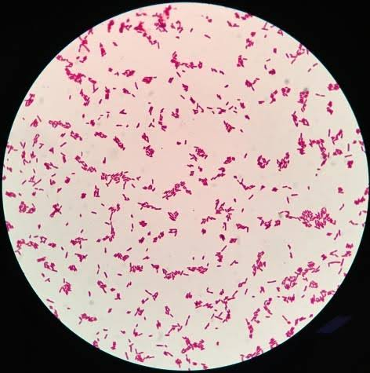

**Gambar 2.6 Bakteri *Escherichia coli***

Klasifikasi nomenklatur *Escherichia coli* sebagai berikut :

Superdomain : *Phylogenetica*

Filum : *Proterobacteria*

Kelas : *Gamma Proteobacteria*

Ordo : *Enterobacteriales*

Famili : *Enterobacteriaceae*

Genus : *Escherichia*

Species : *Escherichia Coli* (Jawetz *et al.,* 1995)

*Esherichia coli* atau biasa disingkat *E. coli* adalah salah satu jenis spesies utama Bakteri Gram negative. Pada umumnya bakteri tang ditemukan oleh Theodor Escherich pada tahun1885 ini hidup pada tinja, dan dapat menyebabkan masalah kesehatan pada manusi, seperti diare, muntaber dan masalah pencernaan lainnya. *E. coli* merupakan Bakteri batang Gram negatif, tidak berkapsul, umumnya mempunyai fibria dan bersifat motil. Sel *E. coli* mempunyai ukuran panjang 2,0 – 6,0 mm dan lebar 1,1 – 1,5 mm, tersusun tunggal, berpasangan. Bakteri ini dapat meggunakan asetat sebagai sumber karbon. Bakteri ini tumbuh pada suhu antara 10 – 40 °C, dengan suhu optimum 37 °C. Ph optimum untuk pertumbuhan adalah pada 7,0 – 7,5, Ph minimum pada Ph 9,0. Bakteri ini relative sangat sensitive terhadap panas dan dapat diinaktifkan pada suhu pasterurisasi makanan (50-100°C) atau selama pemasakan makanan (Midun, 2012).

**2.7 Anti Bakteri**

Dalam defenisi yang luas, antibakteri adalah suatu zat yang mencegah terjadinya pertumbuhan dan reproduksi Bakteri. Baik antibiotik maupun antibakteri sama-sama menyerarang bakteri, kedua istilah ini telah mengalami pergeseran makna selama bertahun-tahun sehingga memiliki arti yang berbeda. Saat ini antibakteri biasanya dijabarkan sebagai suatu zat yang digunakan untuk membersihkan permukaan dan menghilangkan bakteri yang berpotensi membahayakan (Midun, 2012).

**2.8 Uji Efektivitas Antibakteri**

Uji aktivitas antibakteri mempunyai tujuan mengukur aktivitas daya antibakteri dari suatu senyawa kimia terhadap bakteri, menentukan konsentrasi suatu antibakteri terhadap cairan badan atau jaringan, dan kepekaan suatu antibiotik terhadap konsentrasi-konsentrasi obat yang dikenal (Jawetz *et al*., 2001). Uji aktivitas antibakteri untuk menentukan kepekaan suatu bakteri patogen dapat dilakukan dengan dua metode antara lain:

1. Metode dilusi

Keuntungan utama dari metode dilusi dapat memperkirakan konsentrasi senyawa uji dalam medium agar suspensi *broth*, biasanya digunakan untuk menentukan nilai KHM. Pada metode dilusi agar, medium diinokulasi dengan organisme uji dan sampel yang di uji dicampur dengan inokulun. Material yang diinokulasi dan pertumbuhan mikroorganisme dapat terlihat dan dibandingkan dengan kultur kontrol yang tidak mengandung sampel uji. Pengujiam diulang dengan variasi dilusi sampel uji dalam medium kultur dan menentukan dilusi yang paling tinggi dapat mencegah pertumbuhan miktoorganisme sampel (Abdul *et al.,* 2010). Dalm tabung uji, berbagai konsentrasi senyawa uji dicampur dengan suspensi bakteri pada beberapa tabung, konsentrasi terendah menyebabkan penghambatan pertumbuhan mikroorganisme sesuai ddengan nilai KHM. Pada uji mikrodilusi cair, mikroorganisme yang tumbuh di sumur plat, dimana berbagai konsentrasi senyawa uji ditambahkan. Pertumbuhan mikroorganisme ditunjukkan oleh adanya kekeruhan dalam sumur (Choma, *et a*, 2010).

1. Metode difusi

Prinsip dari metode difusi adalah kemampuan suatu agen antibakteri berdifusi kedalam media agar yang telah diinokulasikan dengan bakteri uji. Beberapa metode difusi yang sering digunakan untuk aktivitas antibakteri adalah ters Kirby Bauer *(Disc diffusion)*, *e-test, ditch-plate technique, cup-plate technique* dan *gradient-plate technique* (Pratiwi., 2008).

Metode *disc diffusion* atau tes Kirby Bauer alah metode yang paling banyak digunakan pada uji aktivitas antibakteri. Metode ini termasuk kedalam metode difusi agar yang yang dilakukan ddengan cara mengambil beberapa koloni bateri uji yang telah ditumbuhkan selama 24 jam sebelumnya dan disuspensikan kedalam 0,5 ml media cair kemudian diinkubasi selama 5-8 jam. Suspensi bakteri uji tersebut ditambahkan akuades steril hingga mencapai kekeruhan tertentu yang memenuhi standar Mc. Farland dimana standar konsentrasi bakteri 108 CFU/ml. Selanjutnya, dengan menggunakan lidi steril suspensi bakteri dioleskan secara merata pada media agar, kemudian kertas samir *(paper disc)* yang berisi agen antibakteri diletakkan diatas media agar tersebut dan diinkubasi pada suhu 37°C selama 24 jam. Pengamatan dilakukan dengan mengamati ada tidaknya zona hambatan di sekeliling kertas samir dimana adanya zona hambat menunjukkan adanya aktivitas antibakteri terhadap bakteri uji (Lorian, 1980).

**BAB III**

**METODE PENELITIAN**

**3.1 Metode Penelitian**

Metode yang digunakan penulis dalam penelitian ini adalah metode kualitatif yang dianalisis secara deskriptif dengan mencari referensi yang relevan dengan kasus atau permasalahan yang ditentukan.

**3.2 Desain Penelitian**

Dalam penelitian ini penulis menggunakan desain penelitian studi literatur yaitu serangkaian kegiatan yang berkenaan dengan metode pengumpulan data pustaka, membaca dan mencatat, kualitatif yang dianalisis secara deskriptif, serta mengelolah bahan penelitian yang sesuai. Penelitian memusatkan perhatian dengan mengumpulkan data dan fakta-fakta, data yang diperoleh dari literatur yang sesuai dengan permasalahan uji efektivitas ekstrak lengkuas merah terhadap bakteri *Escherichia coli.*

**3.3 Lokasi Dan Waktu**

**3.3.1 Lokasi Penelitian**

Lokasi penelitian dilakukan melalui penelusuran pustaka melalui textbook dalam bentuk e-book, jurnal cetak hasil penelitian jurnal yang diperoleh dan pangkal data, karya tulis ilmiah, skripsi, tesis dan disertasi, serta makalah yang yang dapat dipertanggung jawabkan yang diperoleh dari secara daring/online.

**3.3.2 Waktu Penelitian**

Waktu pelaksanaan penelitian Karya Tulis Ilmiah (KTI) ini berlangsung selama 5 bulan, mulai dari bulan Februari sampai dengan Juni 2021.

**3.4 Objek Penelitian**

Semua literatur yang berhubungan dengan uji efektivitas ekstrak lengkuas merah (*Alpinia purpurata Kschum)* terhadap bakteri *escherichia coli*. Jenis data diambil dari artikel ilmiah ataupun riview artikel yang diperoleh dari jurnal-jurnal minimal terakreditas nasional.

**3.5 Prosedur Kerja**

Prosedur kerja meliputi : Penelusuran literatur, seleksi literatur, seleksi literatur, dokumentasi literatur, analisis dan penarikan kesimpulan. Menurut Creswell tahapan melakukan studi literature adalah sebagai berikut :

1. Melakukan pencarian jurnal atau literatur dengan kata kunci seperti “ Ekstrak Lengkuas Merah”, ”*Eschericia coli”*, Efektivitas ekstrak”, “Antibakteri”.
2. Menentukan tempat literatur (*local literature*) sesuai dengan topic yang telah ditemukan dari data base ataupun internet.
3. Mengevaluasi dan memilih literatur secara kritis untuk dikaji (*Critically evaluate and the literature*).
4. Menyusun literatur yang telah dipilih meliputi bahan-bahan informasi serta data dari penelitian sebelumnya yang telah didapatkan, dicatat, diatur, dan diolah kembali.
5. Setelah literatur diperoleh, kemudian mengutip literatur, mengunduh lalu di arsipkan.
6. Literatur yang sudah diunduh dan di arsipkan kemudian dirangkum berdasarkan literatur yang membahas Perbandingan efektivitas ekstrak Lengkuas Merah (*Alpinia purpurata K. schum*) dengan berbagai pelarut terhadap bakteri *E. coli*.
7. Menuliskan kembali hasil ringkasan informasi yang diperoleh melalui literatur untuk dicantumkan dalam laporan penelitian.
8. Setelah itu, hasil penelitian yang terdapat pada literatur yang digunakan dianalisa dan di simpulkan.

**BAB IV**

**HASIL DAN PEMBAHASAN**

**4.1 Hasil**

Berdasarkan penelitian yang telah dilakukan pada literatur I dan II diperoleh hasil bahwa ekstrak etanol lengkuas merah *(Alpinia purpurata K.Schum)* memiliki diameter zona hambat terbesar yaitu 20 mm pada konsentrasi 100% dibandingkan dengan pelarut metanol.

Berdasarkan hasil uji efektivitas dengan metode *disc diffusion* pada literatur I dan II yang di ekstrak dengan pelarut etanol dan metanol didapatkan hasil penelitian yang dapat dilihat pada tabel:

**Tabel 4.1** Rekapitulasi hasil uji efektivitas pada bakteri *eschericia coli* pada kedua literatur

|  |  |  |  |  |
| --- | --- | --- | --- | --- |
| **Jurnal** | **Judul Literatur** | **Pelarut** | **Konsentrasi** | **Diameter Zona Hambat** |
| **I** | Antimicrobial efficacy of extracts from *Alpinia pupurata* (Viell.) *K.Schum* againts human payhogenic bacteria and fungi (K.P. Kochutheressia, *et al*. 2010) | Etanol. | 100% | 11,4 mm |
| II | Antimicrobial and Antioxidant Activity Of The Methanolic Extract Of *Alpinia purpurata* Rhizomes (Dileep R, *et al*. 2019) | Metanol | 20%  40%  60%  80%  100% | 10 mm  12 mm  13 mm  18 mm  20 mm |

Dari tabel diatas dapat kita lihat pada uji efektivitas antibakteri terhadap bakteri *Escherichia coli* pada kedua literatur diameter zona hambat tertinggi ditunjukkan pada ekstrak lengkuas merah dengan menggunakan pelarut metanol sedangkan pada ekstrak lengkuas merah dengan pelarut etanol hanya mendapatkan diameter zona hambat sebesar 11,4 mm. Pada kedua literatur proses ekstraksi nya tidak memiliki perbedaan yang signifikan, pada Literatur I 50 gram serbuk rimpang lengkuas merah di sokletasi menggunakan 300 ml etanol selama 72 jam pada suhu 31°C, selama proses ekstraksi dilakukan pengadukan menggunakan setiap 24 jam sekali menggunakan batang kaca steril, setelah 72 jam ekstrak disaring menggunakan kertas saring whatman No. 1 setelah itu filtrat dipekatkan menggunakan *Rotary evaporator* untuk mengurangi volume menjadi 50 ml kemudian dimakukkan kedalam botol dan disimpan didalam lemari es pada suhu 4°C. Sedangkan pada Literatur II 100 gram serbuk rimpang lengkuas merah disokletasi menggunakan 1 L (1000 ml) metanol selama 10 jam, setelah itu disaring menggunakan kertas whatman No. 42 untuk menghilanhkan ampas atau materi seluler yang tidak larut, kemudian ekstrak di pekatkan menggunakan *Rotary evaporator*  dengan tekanan yang telah di kurangi dan filtrat dimasukkan kedalam botol steril dan disimpan didalam lemari es pada suhu -20°C.

**4.2 Pembahasan**

Pada kedua literatur metode ekstraksi yang digunakan adalah metode sokletasi*, k*edua literatur menggunakan pelarut yang berbeda-beda dengan sifat yang sama yaitu etanol dan metanol. Pada proses ekstraksi rimpang lengkuas merah kedua literatur tidak memiliki banyak perbedaan.

Pada Literatur I (Antimicrobial efficacy of extracts from *Alpinia pupurata* (Viell.) *K.Schum* againts human payhogenic bacteria and fungi (K.P. Kochutheressia, *et al*. 2010) menggunakan pelarut Etanol pada konsentrasi 100% memiliki diameter zona hambat 11,4 mm, sedangkan pada Literatur II (Antimicrobial and Antioxidant Activity Of The Methanolic Extract Of *Alpinia purpurata* Rhizomes. Dileep R, *et al*. 2019) menggunakan pelarut Menatol mendapatkan diameter zona hambat tertinggi sebesar 20 mm pada konsentrasi 100%.

Pelarut etanol bersifat polar dan kepolaran nya lebih tinggi dibandingkan dengan metanol. Pelarut etanol dan metanol yang sama-sama bersifat polar-protik tapi hasil ekstrak yang dihasilkan pelarut metanol lebih baik itu disebabkan metanol tidak memiliki kandungan air, sedangkan etanol lebih banyak mengandung air sebagai pengotor yang menyebabkan etanol teknis lebih polar dibandingkan metanol (Tjukup, *et al* 2012).

Pelarut etanol dapat menarik metabolit sekunder lengkuas saat proses ekstraksi yang bersifat polar seperti flavonoid, tanin, triterpenoid, dan steroid yang memiliki kemampuan antibakteri. Etanol merupakan pelarut polar–protik yaitu yang dapat memberikan ion OH+, sehingga lebih mudah berinteraksi dengan gugus fungsional yang polar (Tjukup, *et al*,2012). Sedangkan pelarut metanol merupakan pelarut polar-protik yang bersifat universal sehingga dapat menarik sebagian besar senyawa yang bersifat polar dan non polar (Salamah dan Widyasari., 2015), seperti flavonoid, tanin, triterpenoid, steroid, saponin, minyak atsiri, dan alkaloid yang memiliki kemamuan antibakteri.

Sifat pelarut berpengaruh pada proses ekstraksi, efektivitas ekstraksi suatu senyawa oleh pelarut sangat tergantung kepada kelarutan senyawa tersebut dalam pelarut, sesuai dengan prinsip *like dissolve like* yaitu suatu senyawa akan terlarut pada pelarut dengan sifat yang sama (Melia *et al*., 2018).

Maka dapat dilihat pada kedua literatur ekstrak lengkuas merah menggunakan pelarut metanol pada Literatur II lebih efektiv dalam proses ekstraksi lengkuas merah dengan metode sokletasi berdasarkan diameter zona hambat pada uji efektivitas terhadap bakteri *Escherichia coli* pada setiap literatur. Dibandingkan dengan pelarut etanol pada Literatur II hanya mendapatkan diameter zona hambat tertinggi 11,4 mm pada konsentrasi 100% sedangkan pada ekstrak lengkuas merah dengan pelarut metanol pada Literatur II mendapatkan diameter zona hambat tertinggi 20 mm pada konsentrasi 100%.

**BAB V**

**KESIMPULAN DAN SARAN**

* 1. **Kesimpulan**

Berdasarkan hasil studi literatur yang telah dilakukan pada kedua literatur dapat ditarik kesimpulan sebagai berikut:

Pelarut Metanol lebih efektif digunakan pada ekstrasi lengkuas merah berdasarkan diameter zona hambat pada ujifektivitas terhadap bakteri *Escherichia coli* dengan dibandingkan dengan pelarut Etanol dengan konsentrasi 100% pada kedua literatur.

**5.2 Saran**

Disarankan kepada peneliti selanjutnya untuk:

1. Mengkaji ulang atau melakukan penelitian untuk menentukan jumlah sampel dan pelarut yang efektiv dalam mengekstrak lengkuas merah.
2. Perlu dilakukan penelitian lebih lanjut dengan metode analisis lain mengenai senyawa-senyawa yang terkandung dalam rimpang lengkuas merah *(Alpinia purpurata K. Schum)* sehingga dapat diperoleh senyawa tunggal yang bersifat sebagai antibakteri.

**DAFTAR PUSTAKA**

Abdul Rahman, Rashidah *et al*,. (2013). *Risk Management Disclosure Practices of Islamic Banks in the MENA Region*: An Emperical Analysis. Middle- East Journal of Scientific Research.

Achmad, S.A., 1985. *Kimia Organik Bahan alam. Departemen Pendidikan dan Kebudayaan.* Universitas Terbuka : Jakarta.

Adji, Suranto., 2004. *Khasiat dan Manfaat Madu Herbal.* Agromedia Pustaka Jakarta.

Afra Reza Amalia., 2020. *Gambaran Efektivitas Ekstrak Lengkuas Merah (Alpinia purpurata K.Schum) Sebagai Antibakteri Terhadap Escherichia coli.* Program Studi DIII Teknologi Laboratorium Medis Sekolah Tinggi Ilmu Kesehatan Nasional Surakarta.

Arief Adhiksana. Kusyanto., 2015. *Pengaruh Jumlah Pelarut Pada Proses Ekstraksi Minyak Kayu Cengkeh Menggunakan Microwave.* Politeknik Negeri Samarinda.

Ansel, Howard C, 1989, *Pengantar Bentuk Sediaan Farmasi Edisi Keempat,* Penerbit Universitas Indonesia, Jakarta.

Anon.,2000.*Flavonoid.*Availablefrom : <http://www.herbalchem.net/phenolisclntern>. Htlm

Akram., 2013. *Bioaktivitas Minyak Atsiri Rimpang Lengkuas Merah (Alpinia purpurata K.Schum) Terhadap Pertumbuhan Bakteri,* S1 MIPA Biologi, Universitas Hasanuddin, Makassar.

Anonim., 1979. *Farmakope Indonesia Edisi III, Departemen Kesehatan Republik Indonesia,* Jakarta.

Anonim, 1997, *Pedoman Pengelolaan Rekam Medis Rumah Sakit di Indonesia. Depkes RI, Derektorat Jendral Pelayanan Rekam Medik*, Jakarta.

Anonim., 1995*. Farmakope Indonesia Edisi IV,* Departemen Kesehatan Republik Indonesia, Jakarta.

Anonim., 2005. *Pharmaceutical Care untuk Penyakit Diabetes Melitus,* Depkes RI, Jakarta.

Anonim, 2015, *Farmakope Indonesia. Edisi V.* Departemen Kesehatan RI, zJakarta.

Arier Adhiaksan. Kusyanto., 2015. *Pengaruh Jumlah Pelarut Pada Proses Ekstraksi Minyak Kayu Cengkeh Menggunakan Microwave.* Politeknik Negeri Samarinda.

Atjung., 1990. *Tanaman Obat dan Minuman Segar,* Yasaguna : Jakarta.

Baud, Grace, S., Meiske, S. Sangi., Harry, S. J. Koleangan, 2014, *Analisis senyawa metabolit sekunder dan uji toksisitas ekstrak etabol batang tanaman patah tulang (Euphorbia tirucall L.) dengan metode Brine Shrimp Lethality Test* (BSLT), Jurnal Ilmiah Sains, 107-112

Brooks, G.F., Carroll, K. C., Butel. J. S., Morse, S. A., & Mietzner, T. A., 2013. *Medical Microbiology 26th ed.,* New York: Mc Graw Hill Medical

Choma, M. I., Grzelak, M. E., 2010. *Biautography detection in thin-layer chromatography*. Journal of Chromatography.

Deaville, E. R., D. I. Givens, & I. Mueler-Harvey. 2010. *Chesnut and Mimosa tannin silages: Effect in sheep differ for apparent digestibity, nitrogen utilitation and losses.* Anim. Feed Sci. Technol: 129-138

Dileep R., Reshmi K., Tharan S., Sarvadha AD., Swetha S., Jayasurya G., Dr.Pradeepa D., Dr.Manjulu K. 2019, *Antimicrobial and Antioxidant Aktivity Of The Methanolic Extract Of Alpinia purpurata Rhizomes*. Journal of Pharmacognosy and Phytochemistry.

Dirjen POM., 2000. *Parameter Standar Umum Ekstrak Tumbuhan Obat.* Departemen Kesehatan RI: Jakarta.

Erni., 2018. *Uji Aktivitas Ekstrak Etanol Rimpang Lengkuas Merah (Alpinia purpurata K.Schum) Terhadap Bakteri Propionibacterium acnes,* FAKULTAS KEDOKTERAN DAN ILMU KESEHATAN UIN ALAUDDIN MAKASSAR.

Felicia Yora Afrilia Putri., 2013. *Pengaruh Pemberian Ranitidin Terhadap Gambaran Histapatologi Pankreas Tikus Wistar Pada Pemberian Metanol Dosis Bertingkat.* FAKULTAS KEDOKTERAN UNIVERSITAS DIPONEGORO.

Gaur, K. (2006). *Process Optimization for The Production of Ethanol via Fermentation.* Dissertation (Master of Science). Department of Biotechnology and Env. Science. T

Gomashe AV Sharma AA, Kasulkar A. 2014*. Investigation of Inhibition Activity and Antibacterial Activity of Psidium Guajava Plant Extracts Against Streptococcus mutans Causing Dental Plaque.* International Journal of Current Microbiology and Applied Science

Guenther. 1987. Minyak Atsiri. Diterjemahkan oleh R.S. Ketaren dan R. Mulyono. Jakarta, UI Press.

Hambali, E. et al. 2007. Teknologi Bioenergi. Jakarta: PT. Agromedia Pustaka.

Hardjono Sastrohamidjojo, (2004). *Kimia Minyak Atsiri.*Yogyakarta: Penerbit: Gajah Mada University Press.

Jawetz et al. 1995. *Mikologi Kedokteran. Dalam: Mikrobiologi Kedokteran* (20 ed.). Jakarta: EGC

Jawetz, E., Melnick, J. L., Adelberg, E. A., 2001, *Mikrobiologi Kedokteran*, Edisi XXII, diterjemahkan oleh Bagian Mikrobiologi Fakultas Kedokteran Universitas Airlangga, 205-209, Penerbit Salemba Medika, Jakarta

Ketaren, S., 1985, *Pengantar Teknologi Minyak Atsiri*, Balai Pustaka, Jakarta

Koirewoa, Y. A., Fatimawali, W. I. Wiyono, 2012*. Isolasi dan Identifikasi Senyawa Flavonoid dalam Daun Beluntas (Pluchea indica L.)*.Laporan Penelitian. FMIPA UNSRAT. Manado.

K.P. Kochuthressia., S.Jhon Britto., M.O. Jaseentha., L. Joelri Michael Raj., S.R. Senthilkumar. 2010, *Antimicrobial Efficacy Of Extracts From Alpinia purpurata (Vieill). K.Schum Against Human Pathogenic Bakteria and Fungi*. AGRICULTURE AND BIOLOGY JOURNAL OF NORTH AMERICA

Kusumaningtyas E., Widiati R. dan Gholib D. 2008*. Uji daya hambat ekstrak dan krim ekstrak daun sirih (Piper betle) terhadap C. albicans dan Trichophyton mentagrophytes*. Seminar Nasional Teknologi Peternakan dan Veteriner. Yogyakarta 11-10 Maret 2008.

Lorian, V., 1980, *Antibiotics in Laboratory Medicine*, Universitas Indonesia Press, Jakarta.

Leba, Maria Aloisia Uron. 2017. *Buku Ajar Ekstraksi Dan Real Kromatografi.* CV Budi Utama: Yogyakarta.

Maulida D. dan Naufal Z. 2010. *Ekstraksi Antioksidan (Likopen) Dari Buah Tomat Dengan Menggunakan Solvent Campuran, N-heksana, Aseton dan Etanol*. Skripsi S1 (Tidak dipublikasikan). Universitas Dipenegoro.

Melinda Agustin Hiala. Utma Aspatria. Rut R. Riwu., 2019. *Uji Efektivitas Ekstrak Lengkuas Merah (Alpinia purpurata K.Schum) sebagai antibakteri Escherichia coli.* Fakultas Kesehatan Masyarakat Universitas Nusa Cendana.

Midun., 2012. *Uji Efektivitas Ekstrak Lengkuas Merah Alpinia Purpurata K.Schum Dalam Menghambat Pertumbuhan Bakteri Staphylococcus Aerus Dan Bakteri Escherichia coli Dengan Metode Disc Diffusion.* FKIK UIN Syarif Hidayatullah.

Mukhraini. 2014. *Jurnal Kesehatan Ekstraksi, Pemisahan Senyawa Dan Identifikasi Senyawa Aktif.* Universitas Islam Negeri Alauddin : Makassar.

Melia Verdiana. Wayan Rai Widarta. Dewa Gede Mayun Permana., 2018. *Pengaruh Jenis Pelarut Pada Ekstraksi Menggunakan Gelombang Ultrasonik Terhadap Aktivitas Antioksidan Ekstrak Kulit Buah Lemon (Citrus limon*(Linn.) Burm F.). Fakultas Teknologi Pertanian, Unud Kampus Bukit Jimbaran, Badung-Bali.

Pelczar MJ dan Chan ECS. 2012. *Dasar-dasar Mikrobiologi.* UI press : Jakarta. Pratiwi, Sylvia., T., 2008, Mikrobiologi Farmasi, Jakarta, Erlangga.

Pratiwi, S.T. 2008. Mikrobiologi Farmasi. Erlangga. Jakarta

Prima Astuti Handayani. Eqi Rosyana Juniarti., 2012. *Ekstraksi Minyak Ketumbar (Coriander oil) Dengan Pelarut Etanol dam n-Heksana.* Fakultas Teknik, Universitas Negeri Semarang.

Rezki Handayani., 2016. *Uji Daya Hambat Ekstrak Metanol dan Fraksi Rimpang Lengkuas Merah (Alpinia purpurata K. Schum) Terhadap Bakteri Escheria coli.* Fakultas Ilmu Kesehatan, Universutas Muhammadiyah Palangkaraya.

Rialita, T., et. al,. (2015) Aktivitas Antimikroba Minyak Esesnsial Jahe Merah (Zingiber officinale var. Rubrum) dan Lengkuas Merah (Alpinia purpurata K. Schum) terhadap Bakteri Patogen dan Perusak Pangan.

Subramanian V, Suja S. 2011. *Phytochemical Screening of Alpinia purpurata (vieill).* Research Journal Of Pharmaceutical, Biological and Chemical Sciences.

Shakhashiri, 2009, *Ethanol, Chemical of The Week,* General Chemistry. Scifun.org

Sjoekoer, M.D., 2003. *Bakteriologi Medik.* Bayumedia Publishing. Malang, Jawa Timur

Subandi. 2010. *Mikrobiologi Perkembangan, Kajian dan Pengamatan Perspektif Islam.* Bandung : Remaja Rosdakarya

Tjukup Martono, Gogot Haryano, Dewi Gustinah, Fendy Artha Putra,. 2012. *Ekstraksi Tannin Sebagai Bahan Pewarna Alami Dari Tanaman Putri Malu (Mimosa pudica) Menggunakan Pelarut Organik*. Jurusan Teknik Kimia, Fakultas Teknologi Industri, Universitas Pembangunan Nasional “Veteran” Yogyakarta

Tri Handoyo Putro Pamungkas. 2019. *Aktifitas Antioksi dan Ekstrak Lengkuas Merah (Alpinia purpurata K,Schum) Hasil Berbagai Lama.*

Van Duin, C.F. 1947. *Buku Penuntun Ilmu Resep Dalam Praktek Dan Teori*, Penerjemah K. Satiadarma Apt., Pecenongan, Jakarta

Voigt, R., 1994. *Buku Pengantar Teknologi Farmasi*, diterjemahkan oleh Soedani, N., Edisi V, Yogyakarta, Universitas Gadjah Mada Press.

Wagner., Warren L., Darrel R. Herbst., S. H. Sohmer. 1990. Manual of the flowering plants of Hawai’i. (http://ntbg.org/plants/plant_details.php?plantid=463. diakses tanggal 27 Desember 2013)

Welly Darwis, Dewi Chandra, Choirul Muslim, Rochmah Supriati., *Uji Efektivitas Ekstrak lengkuas merah (Alpinia purpurata K.Schum) sebagai antibakteri Escherichia coli penyebab diare.* FMIPA Universitas Bengkulu.

Yuharmen, Eryanti, Nurbalatif., 2002*. Uji Aktivitas Antimikroba Minyak Atsiri dan Ekstrak Methanol Lengkuas (Lenguas galang),* Jurusan Kimia, Fakultas Matematika dan Ilmu Pengetaguan Alam, Universitas Riau

Wikipedia Ensiklopedia Bebas: <https://id.wikipedia.org/wiki/Pelarut>

**LAMPIRAN**

**Lampiran 1**

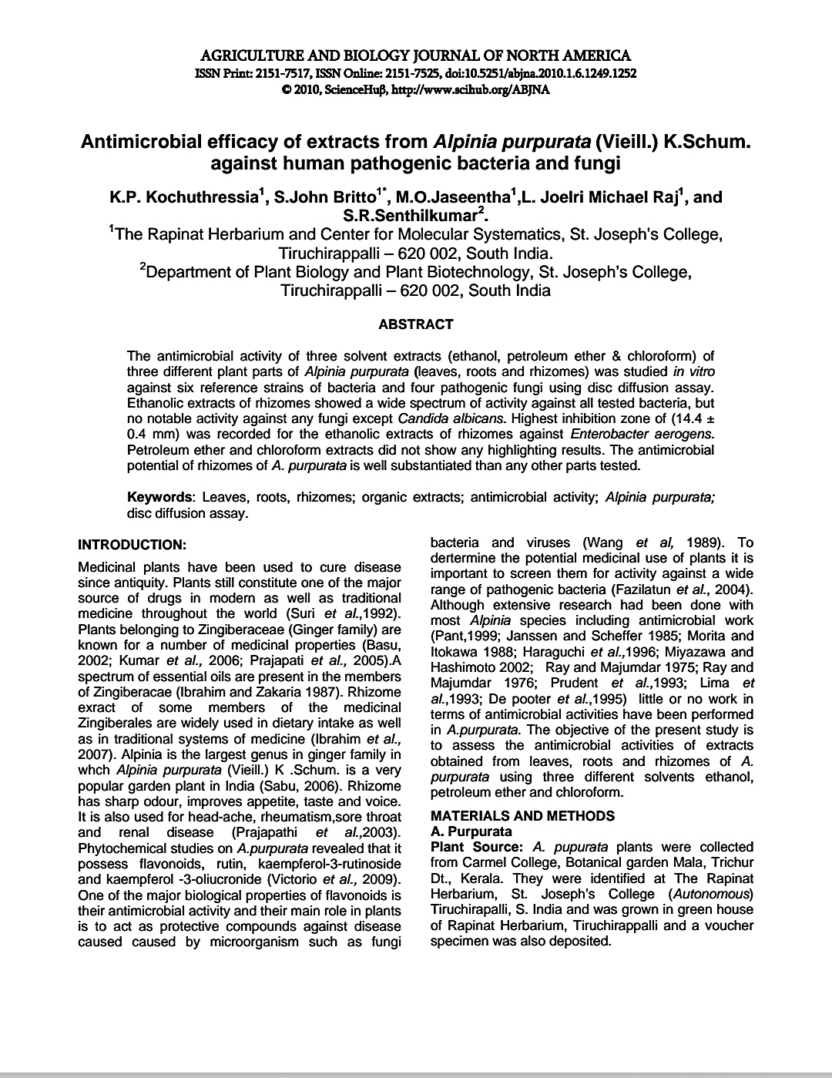

**Lampiran 2**

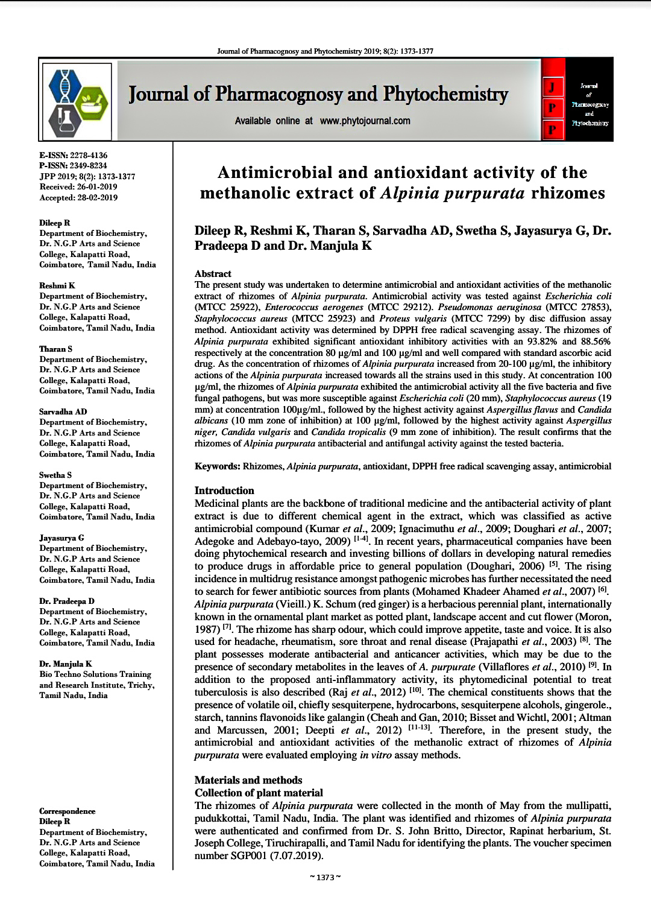

**Lampiran 3**

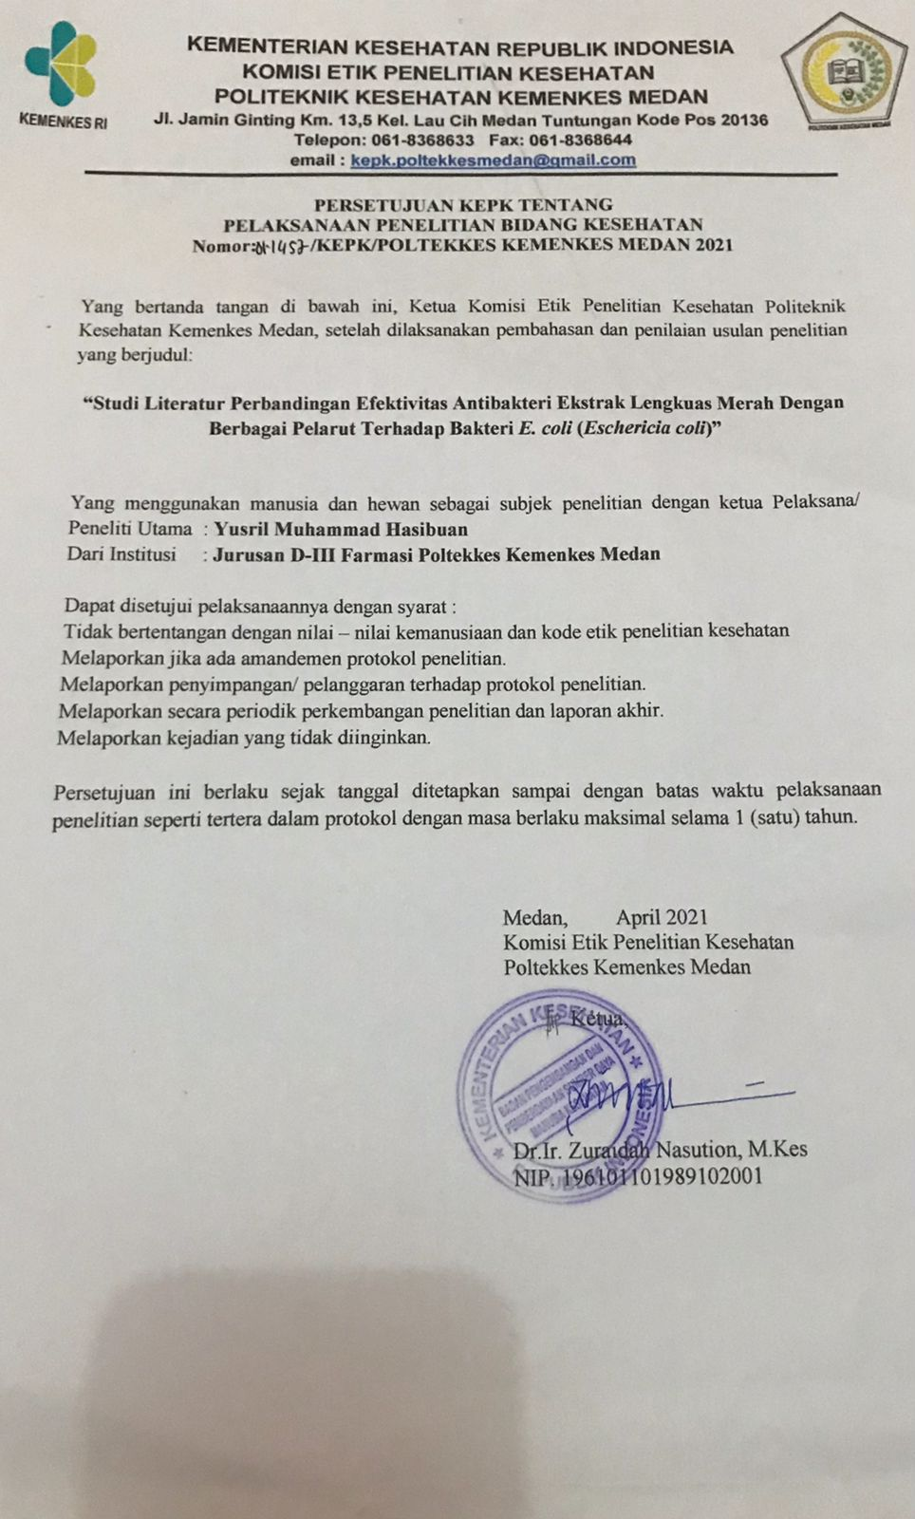

**Lampiran 4**

